|  |  |  |  |
| --- | --- | --- | --- |
| C:\Users\БСШ\Desktop\Титульный лист Паспорта ДБ.JPG    СОГЛАСОВАНО  Глава Бисертского муниципального округа  ____________ В.С. Суровцева  «___» _______ 2025 г.  СОГЛАСОВАНО  Начальник Госавтоинспекции МО МВД России «Нижнесергинский» майор полиции  ____________ А.В. Бабкин  «___» _______ 2025 г. |  |  |  |

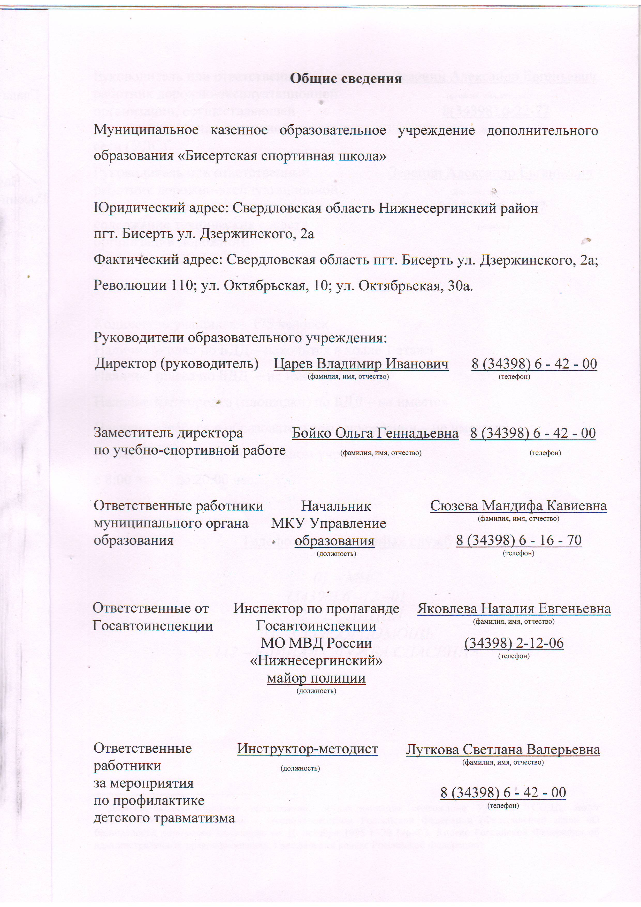

Руководитель или ответственный Зеленин Александр Евгеньевич

работник дорожно-эксплуатационной (фамилия, имя, отчество)

организации, осуществляющей 8(34398) 6-22-77

содержание улично-дорожной (телефон)

сети (УДС)[1]*

Руководитель или ответственный Зеленин Александр Евгеньевич

работник дорожно-эксплуатационной (фамилия, имя, отчество)

организации, осуществляющей 8(34398) 6-22-77

содержание технических средств (телефон)

организации дорожного  
движения (ТСОДД)*

Количество учащихся – 175 человек

Наличие уголка по БДД – находится в холле 1 этажа

Наличие класса по БДД – не имеется

Наличие автогородка (площадки) по БДД – не имеется

Наличие автобуса в образовательном учреждении – не имеется

Время занятий в образовательном учреждении:

с 8:00 час. – до 20:00 час.

Телефоны оперативных служб

*01 – МЧС*

*(34398) 6 –12 –01*

*02 – ПОЛИЦИЯ*

*03 – СКОРАЯ ПОМОЩЬ*

*112 – ЕДИНАЯ СЛУЖБА СПАСЕНИЯ*

**I. План-схемы образовательного учреждения**

**1. Район расположения МКОУ ДО «БСШ», пути движения транспортных средств и детей (обучающихся, воспитанников)**

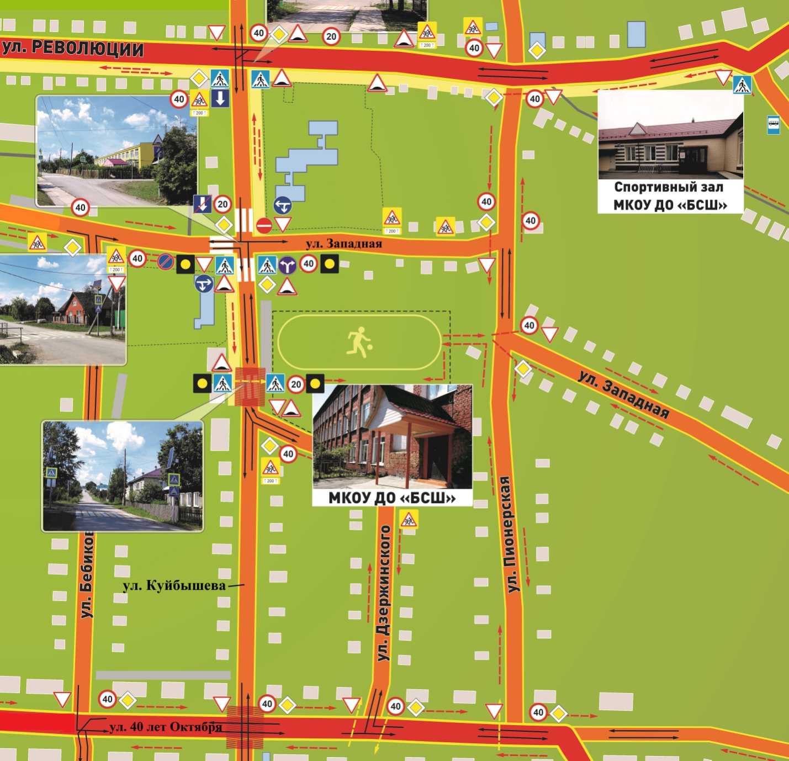

движение обучающихся в (из)

учреждение

движения транспортных

средств

ограждение МКОУ ДО

«БСШ»

оживленные автодороги

тротуар

опасные участки

жилая застройка

**2. Схема организации дорожного движения в непосредственной близости от «БСШ» с размещением соответствующих технических средств организации дорожного движения, маршрутов движения детей и расположения парковочных мест**

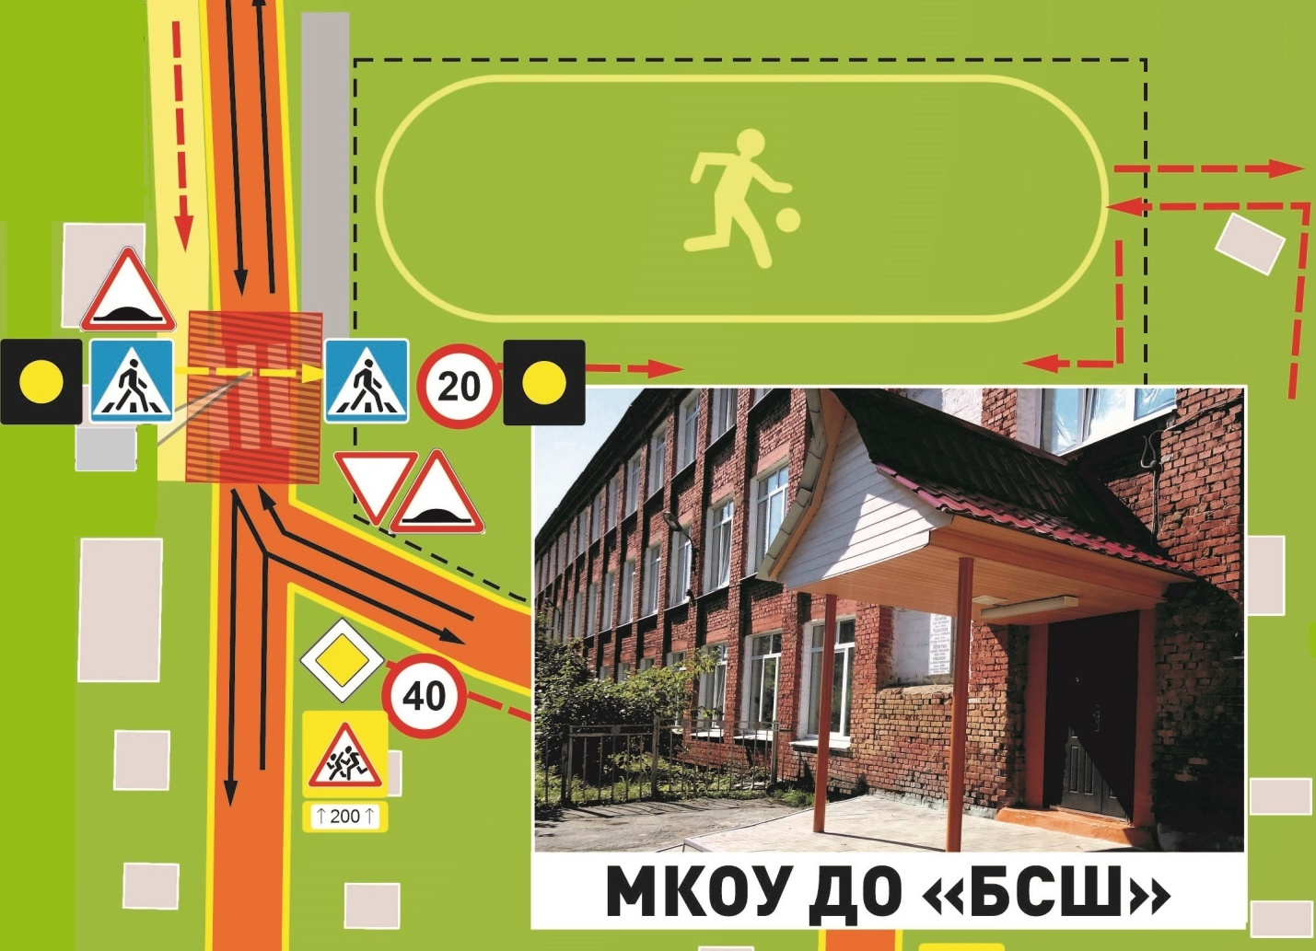

движение обучающихся в (из)

учреждение

движения транспортных

средств

ограждение МКОУ ДО

«БСШ»

оживленные автодороги

тротуар

опасные участки

жилая застройка

**3. Пути движения транспортных средств к местам разгрузки/ погрузки и рекомендуемые безопасные пути передвижения детей по территории МКОУ ДО «БСШ»**



движения транспортных средств к месту разгрузки/погрузки детей

передвижение детей по территории ОУ

место разгрузки/погрузки

автостоянка

**II. Информация об обеспечении безопасности перевозок детей специальным транспортным средством (автобусом).**

***(при отсутствии автобуса)***

**Сведения об организациях, осуществляющих перевозку детей специальным транспортным средством (автобусом)**

__________________________________________________________

________________________________________________________________

________________________________________________________________

________________________________________________________________

________________________________________________________________

Рекомендуемый список контактов организаций, осуществляющих перевозку детей специальным транспортным средством (автобусом).

(При перевозке детей специальным транспортным средством (автобусом) сторонней организацией заполняется карточка. Заполненная карточка хранится в разделе «Приложение»)

*Образец*

**Информационная карточка**

**перевозок детей специальным транспортным средством (автобусом)**

**1. Общие сведения**

Марка __________________________________________________________

Модель _________________________________________________________

Государственный регистрационный знак _____________________________

Год выпуска _________________ Количество мест в автобусе ___________

Соответствие конструкции требованиям, предъявляемым к школьным автобусам _______________________________________________________

________________________________________________________________

**1. Сведения о владельце**

Владелец _______________________________________________________

(наименование организации)

Юридический адрес владельца _____________________________________

Фактический адрес владельца ______________________________________

Телефон ответственного лица ______________________________________

**2. Сведения о водителе автобуса**

Фамилия, имя, отчество ___________________________________________

Принят на работу ________________________________________________

Стаж вождения категории D _______________________________________

**3. Организационно-техническое обеспечение**

Лицо, ответственное за обеспечение безопасности дорожного движения: ________________________________________________________________ назначено _______________________________________________________, прошло аттестацию ______________________________________________.

Дата последнего технического осмотра ____________________________

Директор (руководитель)  
образовательного учреждения _______________ ___________________

(подпись) (Ф.И.О.)

Руководитель организации,

осуществляющей перевозку детей

специальным транспортом (автобусом) _____________ _________________

(подпись) (Ф.И.О.)

**2. Схема маршрута движения перевозок детей специальными транспортными средствами**

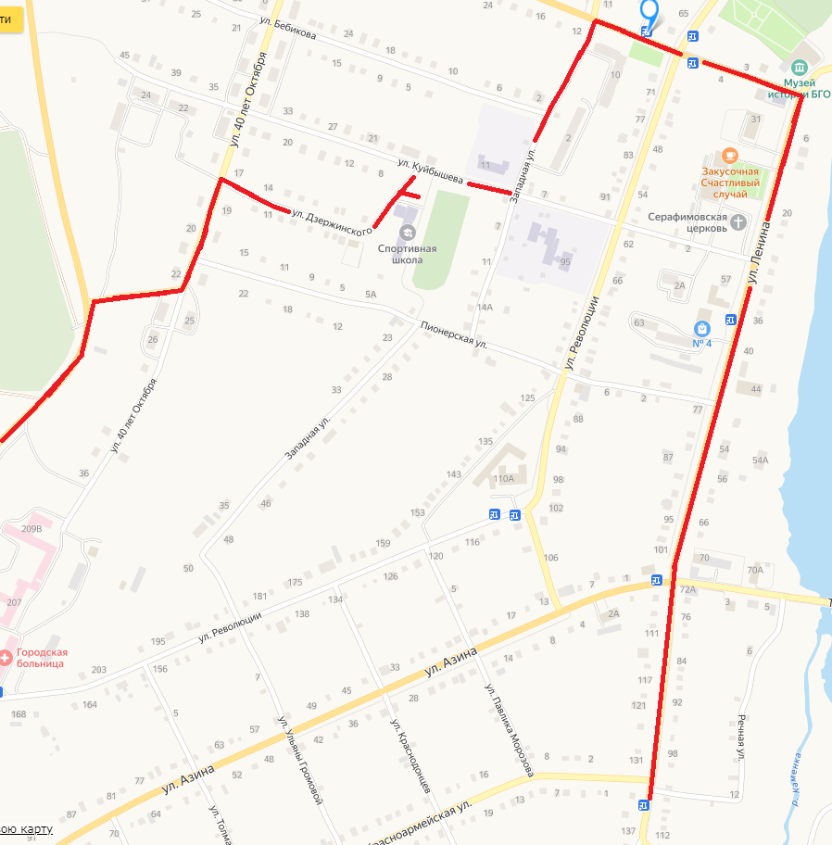

**Приложение**

План-схема пути движения транспортных средств и детей при проведении дорожных ремонтно-строительных работ вблизи

МКОУ ДО «БСШ»

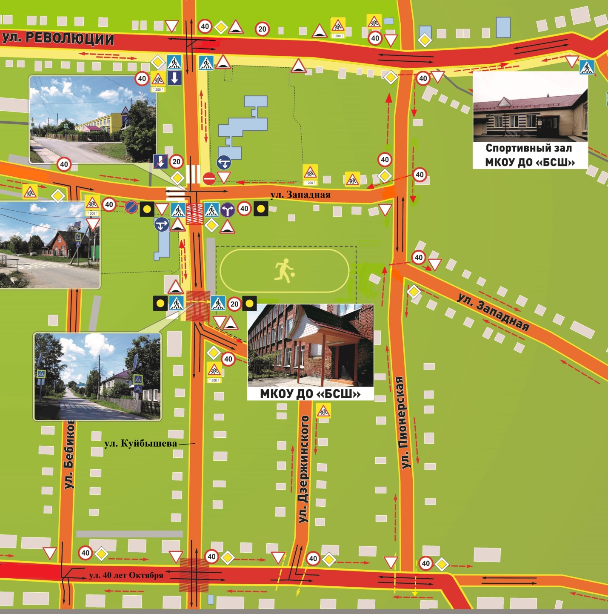

1. * Дорожно-эксплуатационные организации, осуществляющие содержание УДС и ТСОДД, несут ответственность в соответствии с законодательством Российской Федерации (Федеральный закон «О безопасности дорожного движения» от 10 декабря 1995 г. № 196-ФЗ, Кодекс Российской Федерации об административных правонарушениях, Гражданский кодекс Российской Федерации).